№ 145
31.08.2006

Offices/General
Рынок жадного арендодателя
На рынке офисной недвижимости Москвы по-прежнему торжествует арендодатель. Темпы вывода на рынок новых помещений не поспевают за потребностями арендаторов, поэтому доля вакантных площадей в качественных офисных центрах снижается, а ставки аренды продолжают уверенно расти. В минувшем полугодии этот тренд лишь усугубился.
Retail

Рестораны от “Виктории”
Владельцы группы “Виктория”, одного из крупнейших продуктовых ритейлеров, все больше внимания уделяют личным проектам.

Regions
Игра на чужом поле
Столичные девелоперы и инвесторы развернули масштабное наступление на регионы. Тем временем местные застройщики начали возводить оборонительные редуты и готовы преподать московским "варягам" несколько уроков хороших манер.

Воронеж. «Рамэнка» заинтересовалась доходами воронежцев
Турецкая компания «Рамэнка» (торговая сеть «Рамстор») продолжила экспансию в Черноземье. Федеральный ритейлер принял решение о строительстве в Воронеже гипермаркета.

Иркутская область. Регион предлагает инвесторам участки под строительство гостиниц
Как передаёт "Интерфакс", Иркутская область намерена предложить инвесторам 15 участков под строительство гостиничных комплексов.
Hyatt Corporation построит гостиницу De Guennine в Екатеринбурге
De Guennine – так, возможно, назовут гостиницу Hyatt, которая строится в центре Екатеринбурга. 5-звездочный отель, рассчитаный на 300 номеров, откроется в 2008 году.

Offices/General
Рынок жадного арендодателя
На рынке офисной недвижимости Москвы по-прежнему торжествует арендодатель. Темпы вывода на рынок новых помещений не поспевают за потребностями арендаторов, поэтому доля вакантных площадей в качественных офисных центрах снижается, а ставки аренды продолжают уверенно расти. В минувшем полугодии этот тренд лишь усугубился.
Наиболее заметной тенденцией в первом полугодии 2006 года аналитики рынка офисной недвижимости назвали массовый исход арендаторов из НИИ и прочих плохо приспособленных для ведения серьезного бизнеса помещений в деловые центры. Похоже, бизнесменов все меньше устраивают арендные отношения, в которые они вынуждены "впрягаться", снимая площади в НИИ и зданиях, принадлежащих городу.
Нам нужны хорошие офисы!
Растут и требования арендаторов к самим офисам. Аналитики компании Blackwood заметили, что в последнее время структура спроса на покупку и аренду офисных площадей претерпела серьезные изменения. Так, из заявок арендаторов, поступивших в компанию за последнее полугодие, 61% приходится на класс А, 32% - на класс В и лишь 7% - на дешевые помещения уровня С. Для сравнения: за первое полугодие прошлого года на класс А приходилось лишь 36% заявок, доля класса В составила 48%, а помещениями класса С интересовались 16% арендаторов. Впрочем, есть в этих цифрах и некая условность. Дело в том, что арендаторы, которые хотели бы обзавестись помещением класса С, редко обращаются к консалтинговым компаниям, а подбирают офис через локальных риелторов или выходят напрямую на собственников, а следовательно, "выпадают" из статистики.
Нет, - говорят, - в бизнес-центрах мест
Спрос на качественные офисы растет ударными темпами, а вот предложение таких помещений явно не поспевает. По данным компании Colliers International, в первом полугодии 2006 года в эксплуатацию было введено около 320 тысяч квадратных метров помещений класса А и В, что на 60% (!) больше по сравнению с соответствующим периодом 2005 года. Однако даже столь стремительный рост предложения в сущности ничего не изменил. По данным Colliers International, в конце первого полугодия 2006 года средний уровень вакантных помещений в зданиях класса А составил 2,3% (год назад было 2,9%); в зданиях класса В - 4% (было 6,7%). Естественно, снижение доли вакантных площадей привело к росту арендных ставок. "Рост средних базовых ставок аренды (без учета эксплуатационных расходов) в первом полугодии этого года для офисов классов А и В составил 5-7%", - констатируют аналитики Colliers International.
Сегодня, по данным Blackwood, средние ставки аренды на офисы класса А составляют 710-870 долларов за квадратный метр в год, а в наиболее успешных проектах ставка зашкаливает и за 1 000 долларов. Один квадратный метр в классе В обойдется арендаторам в 520-570 долларов в год. Уровень арендных ставок в классах С и ниже оценить трудно, поскольку отношения, выстраиваемые между арендаторами и арендодателями таких площадей, непрозрачны, а сама ставка чаще всего состоит из мизерного официального платежа и приличной суммы, уходящей напрямую в карман владельцу (директору). В целом же можно говорить о 200-450 долларах за метр в год в зависимости от района, месторасположения, арендуемой площади, срока договора аренды и т. д.
Размеры решают все
Среди других тенденций первого полугодия можно выделить усиление децентрализации рынка и укрупнение форматов офисных центров.Так, по данным компании Praedium, до 2015 года заявлен ввод 26 объектов, площадь каждого из которых превысит 100 000 кв. м. Реализация столь крупных проектов в пределах Садового кольца видится крайне проблематичной, поэтому солидные проекты будут вводиться в строй в районе Третьего транспортного кольца (как, например, бизнес-инкубатор Nagatino I-Land площадью более миллиона квадратных метров, который строится сейчас в Нагатинской пойме) и даже за МКАД (бизнес-парк "Гринвуд", проект РИГрупп в Мякининской пойме и вторая очередь бизнес-центра "Кантри Парк"), Именно такие объекты будут формировать офисный рынок Москвы. Тем более что стоимость аренды помещений вне Садового кольца значительно ниже: по данным компании Blackwood, ставки аренды за пределами Третьего транспортного в среднем на 20-30% ниже, чем в Центральном административном округе.
Еще одну интересную тенденцию заметили аналитики Colliers International. Оказывается, если бизнес-центр класса А выше пяти этажей, то арендаторы готовы переплачивать 20-30% за офисы на верхних ярусах. В деньгах разница между арендной ставкой на верхних и нижних этажах может составлять 200-250 долларов за кв. м в год, подсчитали эксперты компании. Высокие этажи арендаторы воспринимают как более престижные.
В то время как сами бизнес-центры укрупняются, сохраняется дефицит малых офисов. Так, по данным компании Blackwood, в структуре спроса 48% заявок приходится на офисы площадью до 200 кв. м, которые являются самым ходовым товаром на рынке, а еще 33% заявок было подано на офисы площадью от 200 до 500 метров. Причем предложение таких помещений значительно уступает спросу. Так что небольшие предприниматели, может быть, и с радостью покинули бы старые НИИ, да только малометражных офисов в профессиональных бизнес-центрах на всех явно не хватит.
Придет ли эра арендатора?
Что касается прогнозов, то до конца 2006 года планируется ввести в эксплуатацию еще 400 тысяч кв. м офисных помещений классов А и В. Кроме того, начинается активный процесс вывода промышленных предприятий за пределы города. На их площадях вырастают качественные офисные центры. Эта тенденция будет лишь крепнуть, полагают специалисты, объясняя это тем, что "чистых" площадок под офисную застройку становится все меньше, а присутствие крупных промышленных предприятий в центре города с экономической точки зрения нецелесообразно.
Большие перспективы перед офисным рынком открывает совместный проект РЖД и MIRAX GROUP по строительству на участке в 45 га земли, принадлежащей железным дорогам, 1,1 миллиона кв. м офисных и торгово-развлекательных площадей. И это только начало - в рамках программы РЖД планируется застроить большую часть пустующих земель, принадлежащих ведомству.
По прогнозам аналитиков Colliers International, рост арендных ставок на офисы классов А и В во втором полугодии составит 6-8%, а доля вакантных площадей продолжит снижаться. Наименее популярными районами по-прежнему будут оставаться СВАО, ВАО и ЮВАО, где концентрация офисных площадей высокого класса пока минимальна. То есть - все по-старому.
Вторая волна изменений ждет офисный сегмент в конце 2007-го - начале 2008 года, когда на рынок хлынет заявленный сегодня гигантский объем площадей. Пока же арендаторам остается набраться терпения и смириться с тем, что приходится "плясать под дудку" арендодателей.
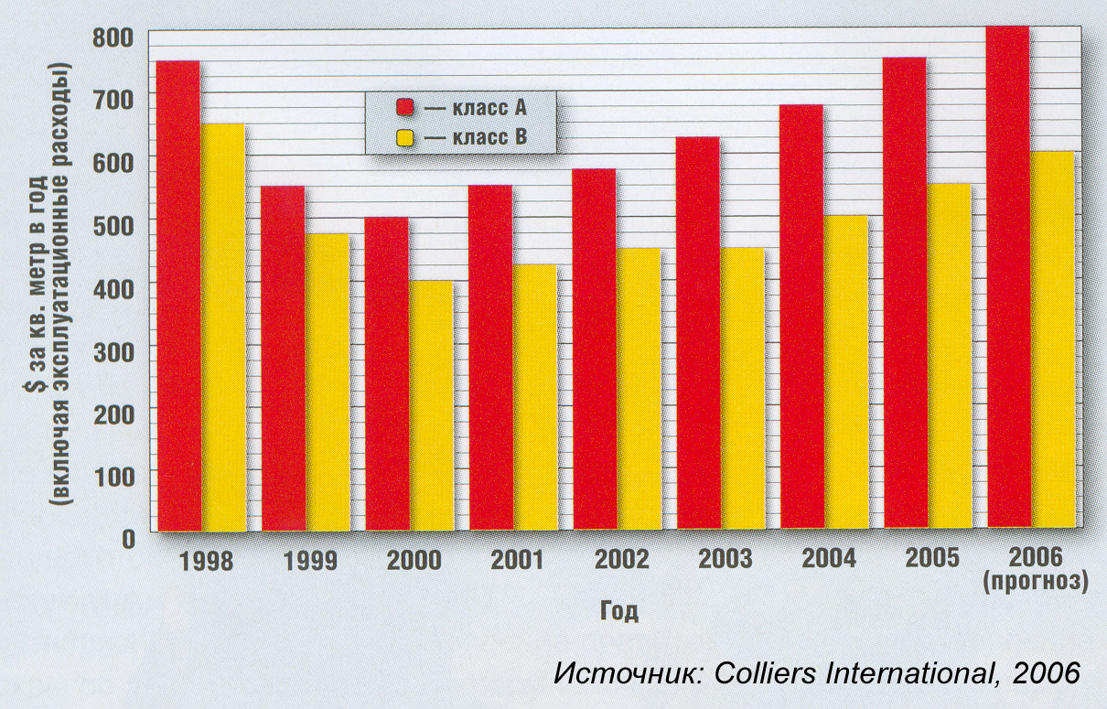
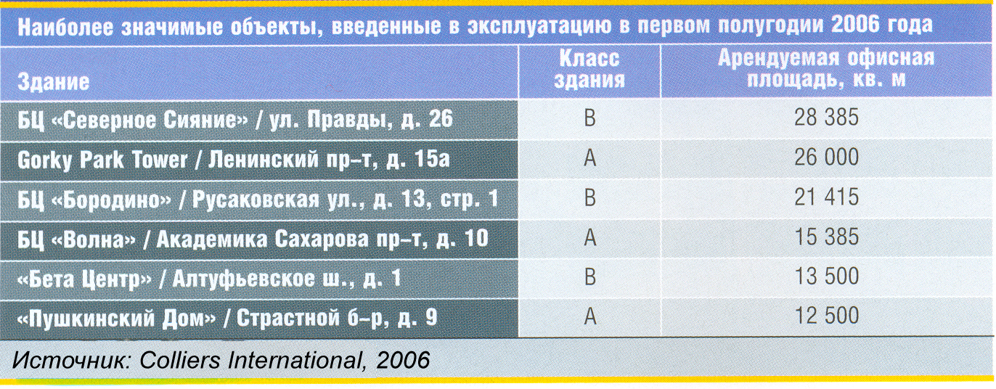
Бизнес журнал

Retail

Рестораны от “Виктории”
Владельцы группы “Виктория”, одного из крупнейших продуктовых ритейлеров, все больше внимания уделяют личным проектам. Как стало известно “Ведомостям”, Владимир Кацман планирует в течение трех лет создать сеть из 40 пиццерий “Дон Ченто” и кафе “Блинца-ца”. А в будущем году бизнесмен рассчитывает открыть в Москве джаз-клуб “Дон Ченто” вместе с известным джазовым музыкантом Олегом Киреевым.
У каждого из трех владельцев группы “Виктория” появились собственные проекты, которые они развивают независимо от общего бизнеса. Так, Александр Зарибко в мае самостоятельно приобрел в Белоруссии 15 продуктовых мини-маркетов “Рублевский” и два — “Закрома”. Николай Власенко увлекся политической карьерой и сейчас является министром промышленности, малого предпринимательства и туризма Калининградской области. А Владимир Кацман собирается построить сеть заведений быстрого питания, используя технологии “Виктории”.
О том, что около года назад Кацман выкупил у “Виктории” несколько кафе, которые были открыты на площадях рядом с супермаркетами, “Ведомостям” рассказал сам предприниматель. Эту информацию подтвердили остальные владельцы “Виктории”. На базе кафе Кацман начал создавать сеть пиццерий “Дон Ченто” площадью 150-250 кв. м каждая. Сейчас сеть включает семь заведений в Калининграде, из которых пять размещаются в помещениях, арендованных у “Виктории”. Кроме пиццерий предприниматель запустил сеть блинных “Блинца-ца”, состоящую из пяти кафе площадью 70-140 кв. м. В 2006 г. выручка ООО “Балтийские рестораны”, владеющего обеими сетями, должна превысить $7 млн, что приблизительно вдвое больше продаж в 2005 г.
“Дон Ченто”, по мнению Кацмана, напоминает “Сбарро”, средний чек там — около $7-9. “Блинца-ца” же организована по принципам классического фастфуда. “Монопродуктом кафе являются блины с разными наполнителями — наш ответ гамбургеру”, — говорит Кацман. Средний чек в блинных — $5-7.
Ресторанные сети Кацман намерен развивать по тем же технологиям, что и сети супермаркетов “Виктории”, — тиражировать в других городах России и зарубежья. В течение трех лет общее число пиццерий и кафе должно достигнуть 30-45, а выручка будет увеличиваться вдвое ежегодно, прогнозирует бизнесмен. “Виктории”, например, в 2000-2003 гг. удавалось поддерживать рост продаж почти на 200% ежегодно. Правда, в этом году выручка группы может увеличиться всего на 60%. Инвестиции в создание одного “Дона Ченто” составляют около $350 000, “Блинца-ца” — $120 000. Новые заведения будут открываться в Москве, Санкт-Петербурге и других городах, предполагается выход в Литву и Польшу.
“Люди, создававшие розничные сети, легко переходят в другие бизнесы, поддающиеся тиражированию. Я тоже использую опыт, полученный в “Пятерочке”, — говорит бывший вице-президент “Пятерочки” Феликс Стетой. К 2010 г. он планирует открыть более двух десятков пивных баров “Шхера” в разных городах, увеличив оборот этой сети до $25 млн.
В будущем году Кацман намерен открыть джазовые клубы “Дон Ченто” при участии известного музыканта Олега Киреева, художественного руководителя джазового зала московского клуба B2. Киреев подтвердил, что они с Кацманом обсуждали открытие “Дона Ченто” в Москве, но место пока не выбрано. По его словам, джазовые пиццерии очень популярны в западных странах — в этих кафе постоянно выступают звезды мировой величины. Кацман, по словам Киреева, был организатором международного джазового фестиваля, прошедшего в августе в Калининграде, и хорошо знает как российских джазменов, например Сергея Манукяна и Вячеслава Горского, так и западные команды, такие как The Manhattan Transfer.
Ведомости

Regions
Игра на чужом поле
Столичные девелоперы и инвесторы развернули масштабное наступление на регионы. Тем временем местные застройщики начали возводить оборонительные редуты и готовы преподать московским "варягам" несколько уроков хороших манер.
Наступление, развернутое столичными застройщиками на региональные рынки, идет по всем фронтам и сегментам. Первыми в регионы пошли такие компании, как "С-Холдинг", ГК "КОНТИ", "Система-Галс", "СУ-155", "РГС-Недвижимость", "Главмосстрой", "Авгур-Эстейт", "Интеко", ГК "ПИК" (недавно приобрела крупнейшую региональную строительную компанию "Стройинвестрегион"). Но сегодня к этому боевому отряду присоединяются и другие крупные игроки, обладающие немалыми ресурсами (как финансовыми, так и административными), что позволяет им теснить региональных конкурентов и занимать лидирующие позиции. Особенно нелегко приходится местным компаниям в тех случаях, когда приход столичных "варягов" связан со сменой власти в регионе, а новый назначенец - "человек Москвы": сценарий, уже разыгранный в Нижнем Новгороде и Иваново.
Еще недавно девелоперы коммерческой недвижимости не проявляли активности на региональных рынках: качественное жилье там уже пользовалось спросом, а вот объекты делового назначения были востребованы слабо - за исключением разве что торговых центров, которые начали возводить компании с "московской пропиской", работающие исключительно в "глубинке" (DVI GROUP, "Торговый квартал"), а также местные игроки (ГК "Время").
С торговых центров внимание столичных девелоперов и сетевых розничных операторов переключилось на склады, поскольку завозимый в регионы товар нужно где-то хранить, а качественного предложения в этом сегменте не было и в помине. В 2006 году о планах по строительству складских комплексов класса А в регионах заявили МЛП, "РосЕвроДевелопмент", Coalco, Capital Partners и другие.
Крупные сетевые операторы тоже решили не отдавать логистику на аутсорсинг. Так, "Эльдорадо" запланировало строительство склада для нужд всей сети в Новосибирске площадью 250 тысяч кв. м, о планах по созданию сети складов заявляла "Пятерочка". А недавно к этому тандему присоединилась и "Техносила", анонсировавшая проект строительства собственного склада в Подмосковье.
Офисный сегмент до поры до времени оставался не охваченным московскими инвесторами, однако в 2006 году компания "РосЕвроДевелопмент" объявила о планах по строительству крупного офисного здания класса А в Новосибирске. Впрочем, по признанию ряда экспертов, на рынке коммерческой недвижимости в регионах позиции местных игроков пока сильнее.
В общем, активное строительство всех типов недвижимости в регионах началось. А значит, перед девелоперами открывается наконец огромный рынок, на котором можно неплохо заработать. Вопрос лишь в том, кому он достанется: богатым и натренированным москвичам, набившим руку на преодолении всяческих преград на кастовом столичном рынке, или же не столь искушенным, но амбициозным и напористым местным застройщикам, у которых опыта поменьше, зато стремления победить в этом соревновании куда как больше. Они-то играют на своем поле!
Процесс пошел
Фактически региональная экспансия началась в 2002 году, когда столичный градоначальник поручил московским девелоперским компаниям и стройкомплексу заняться межрегиональным строительством. С целым рядом регионов были заключены соглашения о сотрудничестве, следствием которых стало "центробежное движение" московских девелоперов. Движение это, впрочем, пошло далеко не сразу.
Впрочем, московские инвесторы пошли далеко не во все города, а выбрали лишь самые развитые. "Реализация нового строительного проекта предполагает проведение серьезных маркетинговых исследований, в ходе которых необходимо определить размер инвестиционного потенциала региона, - комментирует коммерческий директор компании "Ав-гур-Эстейт" Виктор Козлов. - Важно понимать, что за пределами Москвы и Московской области инвестиционно-строительный рынок не однороден. Регионы России имеют разные экономические показатели и разный уровень потребительского спроса на объекты недвижимости. Только при наличии благоприятных условий для инвестиционных вложений принимается решение начать строительный проект в том или ином субъекте РФ". "На первом этапе мы отобрали крупные города по населению и доходам граждан. После этого было проведено детальное исследование рынков отобранных городов, в ходе которого акцент делался на состояние местного рынка недвижимости, возможные риски, анализ существующих и планируемых проектов", - делится "рецептом" вице-президент компании "Система-Галс" (девелоперская "дочка" АФК "Система") Андрей Закревский.
Побег из Москвы
Работа на региональных рынках стала стратегической задачей для большинства крупнейших девелоперских компаний. Те застройщики, которые уже работают в регионах, всерьез подумывают о расширении географии своего присутствия, а девелоперы, пока не вышедшие за пределы Москвы и области, усиленно мониторят рынки более отдаленных городов и в любой момент готовы начать собственную экспансию.
В чем же интерес столичных монстров на менее развитых региональных рынках? "В связи с цикличностью рынка недвижимости для девелоперов важна региональная диверсификация. Кроме того, в Москве уже сейчас существует серьезный дефицит свободных площадок, поэтому выход на региональные рынки просто неизбежен", - отмечает Андрей Закревский. Ну, и сама возможность расширить территорию бизнеса и собрать сливки с нарождающихся рынков выглядит крайне аппетитно.
Тем более, в Москве конкуренция между девелоперскими компаниями настолько острая, что удержаться на плаву могут лишь самые приспособленные или просто аффилированные с властью игроки, которые перекрывают кислород остальным участникам рынка.
- Условия работы на инвестиционно-строительном рынке Москвы для девелоперов не так благоприятны, как это может показаться на первый взгляд, - говорит Виктор Козлов. - Рынок давно сформирован, и многие компании уже успели накопить значительный профессиональный опыт. Кроме того, на рынке постоянно появляются новые игроки, и среди девелоперов формируется высокая конкуренция. В связи с этим застройщики, ранее работавшие только в Московском регионе, вынуждены обращать свое внимание на другие области. "Освоение региональных рынков дает девелоперскому бизнесу возможность не только выжить, но и успешно развиваться, - добавляет вице-президент ГК "КОНТИ" Вячеслав Тимербулатов. - На столичном рынке сейчас достаточно крупных компаний с большим штатом, которым постоянно нужны новые заказы. Но сегодня строительным компаниям в Москве уже стало тесно".

На чужой каравай
Однако регионы не стали легкой добычей для искушенных московских девелоперов. Во-первых, москвичей поджидал ряд чисто технических препятствий, а во-вторых, местные компании и чиновники не ждали столичных "варягов" с распростертыми объятиями и приготовили для них целый ряд не самых приятных сюрпризов.
Технические проблемы московским компаниям решить так или иначе удалось. Другое дело, что экспансию приняли в штыки местные участники строительного рынка, для которых приход московских девелоперов означал разорение и грядущий позорный уход. Хитрость, к которой прибегли местные подрядчики, заключалась в запутывании смет: сначала инвестору давали на подпись одну смету, а месяца через два предлагали иной, переработанный вариант с совершенно другими цифрами, разобраться в которых было мудрено даже искушенным застройщикам.
Игра в оборону
Признаем, подготовку к обороне региональные девелоперы и чиновники провели довольно качественно. Помешать экспансии, конечно, не смогли, но вставить палки в колеса и сделать работу "варягов" более сложной и дорогой им все же удалось. Есть даже примеры, когда москвичи сворачивали проекты в конкретном регионе. Mirax Group, планировавшая построить в той же Самаре деловой центр высокого класса, не смогла выйти на площадку. Но такие примеры все-таки единичны.
В большинстве случаев у московских компаний значительно больше преимуществ, чем у региональных конкурентов. К козырям региональных компаний можно отнести знание местного рынка, его специфики, а также наличие большого административного ресурса, позволяющего им добиваться принятия выгодных решений.
Сожительство
Все это вовсе не значит, что судьба региональных компаний предрешена. Опрошенные эксперты считают, что местные и московские игроки спокойно могут сосуществовать на рынке одного города, и каждому достанется свой кусок рынка. Дело в том, что московские застройщики приходят в регион с деньгами, идеями и технологиями, но, как правило, не берут с собой своих подрядчиков. А значит, сам строительный процесс отходит региональным игрокам, которых нанимают на подрядные и генподрядные работы и дают возможность зарабатывать деньги и обеспечивать своих сотрудников рабочими местами. Кроме того, у местных компаний, желающих действовать самостоятельно, остается ниша точечной застройки, на которую не претендуют "варяги" - для них в первую очередь важны объемы строительства.
Не так страшен черт
Таким образом, ничего плохого в экспансии столичных девелоперов в регионы нет - скорее напротив: приход опытных столичных игроков меняет региональный рынок недвижимости в лучшую сторону и способствует его дальнейшему развитию. По словам Вячеслава Тимербулатова (ГК "КОНТИ"), основная трудность при работе в регионах заключалась в настороженном отношении к московским компаниям местных игроков и чиновников, которые боялись, что столичные компании перенасытят и "переломят" рынок, уведут из регионов денежные средства.
- Но это не так, - негодует Вечаслав Тимербулатов. - Поскольку компания регистрируется на месте, налоги поступают в региональный бюджет. Более того, по мере строительства начинает действовать механизм реинвестирования, когда полученные средства вкладываются в дальнейшее развитие региона. Московские строительные компании используют местную рабочую силу, опыт местных руководителей, и в то же время наша задача - создать нормальный инвестиционный процесс, привнести новые управленческие решения и технологии. Девелоперы, работающие в сфере коммерческой недвижимости, по словам Андрея Закревского ("Система-Галс"), приводят за собой сетевых ритейлеров, в том числе международных, а развитие инфраструктуры способствует оздоровлению местной экономики.
А раз так, экспансия будет продолжаться и обретать все более активные формы.
Бизнес журнал

Воронеж. «Рамэнка» заинтересовалась доходами воронежцев
Турецкая компания «Рамэнка» (торговая сеть «Рамстор») продолжила экспансию в Черноземье. Федеральный ритейлер принял решение о строительстве в Воронеже гипермаркета. В августе «Рамэнка» открыла гипермаркет в Липецке, который обошелся в $1,6 млн. Региональные ритейлеры считают, что «рынок далек от насыщения», но с появлением «Рамстора» конкуренция усилится. Особенно ощутим приход нового игрока будет для торговой сети «Перекресток», которая также ориентируется на средний ценовой сегмент.
В ООО «Рамэнка» подтвердили, что заинтересованы в появлении на воронежском рынке и после Липецка в планах ритейлера появилось открытие магазина в Воронеже. Однако раскрывать подробности проекта в компании отказались, сославшись на то, что переговоры относительно участка земли под будущее строительство еще не закончены и говорить о сроках, сумме инвестиций пока рано.
Впрочем, можно предположить, что воронежский проект обойдется компании в сумму около $1,6 млн – именно столько она вложила в строительство гипермаркета в Липецке, открывшегося в августе нынешнего года. Торговая площадь магазина составляет 3,1 тыс. кв. м. А воронежский гипермаркет, как планируется, будет работать в том же торговом формате.
Как утверждают участники рынка, «Рамэнка» в числе многих других федеральных ритейлеров, заинтересованных в региональной экспансии, около года пытается найти варианты для строительства магазина в Воронеже. И с учетом дефицита здесь свободных площадок, турецкая компания оказалась оперативнее своих конкурентов.
«Это одна из высоко адаптивных компаний, которая может приспособиться к любому формату работы и любому помещению», – комментирует ритейл-директор Воронежской девелоперской компании Сергей Григорьев. По его мнению, у турецкого ритейлера, ориентирующегося на средний ценовой сегмент, есть все шансы занять свою нишу на воронежском рынке. «Через два-три года будет уже невозможно прийти в город, поскольку рынок достигнет насыщения», – поясняет господин Григорьев.
По мнению воронежских ритейлеров, пока «Рамстор» не потеснит других игроков, но конкуренция несколько усилится. Прямым конкурентом турецкой компании в областном центре будет только петербургский «Перекресток» (один супермаркет). Как считает замдиректора черноземного филиала «Перекрестка» по развитию и строительству Андрей Бабкин, в Воронеже наиболее востребован формат супермаркета, а не дискаунтера, поскольку «реальные доходы населения выше статистических».
Турецкая компания «Рамэнка» открыла свой первый магазин в Москве в 1997 году. Ее соучредителями на паритетной основе являются компании Migros и Enka. В минувшем году ритейлер открыл 17 «Рамсторов» в Москве и регионах. Объем инвестиций в развитие торговой сети в прошлом году составил $150 млн. Сеть объединяет 59 магазинов «Рамстор» в различных мегаполисах страны. Выручка «Рамэнки» по итогам 2005 года составила $600 млн.
Коммерсантъ

Иркутская область. Регион предлагает инвесторам участки под строительство гостиниц
Как передаёт "Интерфакс", Иркутская область намерена предложить инвесторам 15 участков под строительство гостиничных комплексов. Об этом сообщил губернатор региона Александр Тишанин на пресс-конференции в среду.
"В районе Иркутска и прилегающих территорий расположено около 63 гостиниц. Естественно, это в какой-то степени является сдерживающим фактором в посещении региона туристами. Поэтому мы готовы предложить инвесторам, в том числе и западным, площадки для строительства гостиничных комплексов", - сказал он, отметив, что этим видом бизнеса должны заниматься частные компании.
По его словам, Иркутская область планирует принять участие в конкурсе на создание особой экономической зоны (ОЭЗ) туристско-рекреационного типа. "В настоящее время идет подготовка документов, заявок для участия", - сообщил А.Тишанин.
Губернатор отметил, что регион нацелен на развитие круглогодичного туризма. "Туризм в области связан в основном с посещением озера Байкал. Здесь присутствует фактор сезонности, погодных условий - Байкал посещают два месяца в году. Мы ориентируемся на круглогодичный туризм - это и пешие маршруты, и горнолыжные трассы, которых у нас на сегодняшний день уже четыре", - сказал А.Тишанин.
Объем инвестиций в создание инфраструктурной сети, необходимой для развития туризма, по его словам, оценивается в 6 млрд рублей. "Естественно, это задача не одного года - это перспективное направление, которое будет развиваться", - сказал губернатор. В 2005 году Иркутскую область посетило около 450 тыс. туристов.
Интерфакс

Hyatt Corporation построит гостиницу De Guennine в Екатеринбурге
De Guennine – так, возможно, назовут гостиницу Hyatt, которая строится в центре Екатеринбурга. 5-звездочный отель, рассчитаный на 300 номеров, откроется в 2008 году. Об этом сообщает агентство «Регнум».
Как стало известно Guide to Property, в отеле построят подземную парковку на 135 машин, бизнес-центр с конференц-залами и комнатами для переговоров. Также в гостинице предусмотрены два ресторана, бары и торговые галереи. На последних этажах разместится фитнес-центр с бассейном и spa.
Напомним, что гостиница Hyatt будет являться частью «Екатеринбург-Сити» - делового квартала в центре города. Основу «Екатеринбург-Сити» составят четыре высотные «башни» офисных помещений, бизнес-парк, так называемая торговая галерея и две гостиницы.
На данный момент международная сеть Hyatt объединяет под марками Hyatt, Hyatt Regency, Grand Hyatt и Park Hyatt более 200 отелей. Ещё 43 гостиницы находятся в стадии разработки и строительства. Hyatt Corporation и Hyatt International Corporation являются дочерними компаниями чикагской Global Hyatt Corporation.
Guide to Property

